具体流程说明
电脑端-数字安商-登录地址：https://ehall.abc.edu.cn/ywtb-portal/official/index.html#/hall
建议使用新版谷歌和火狐浏览器，其他浏览器如有使用问题请升级IE内核。
（手机端-下载并登录今日校园APP找服务中的【困难生】模块，申请过程一致，仅打印申请表功能在电脑端。）

阶段一：学生填写家庭经济困难学生认定申请表、申请进度查看、进行申请。
- 学生填写家庭经济困难学生认定申请表
操作步骤如下图所示：
学生登录后，在【办事大厅】的搜索框里输入【困难生】点击【搜索】按钮，或者选择【在线服务】—服务类别【学工服务】-点击【困难生】，进入困难生申请页面。
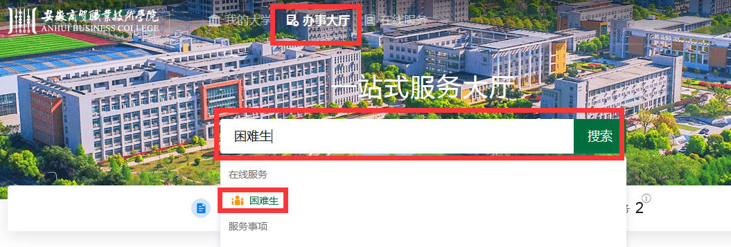
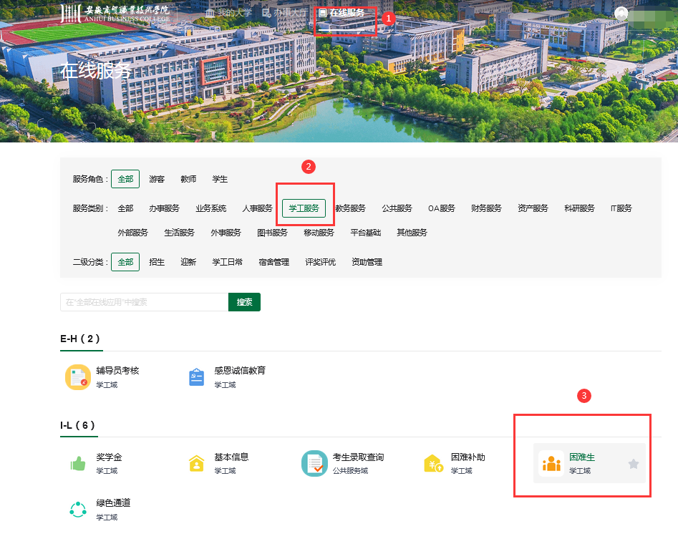
点击【申请】按钮后进入困难生申请填写界面，填写完成后点击【提交申请】待下一步审核或者点击【放弃申请】取消申请。
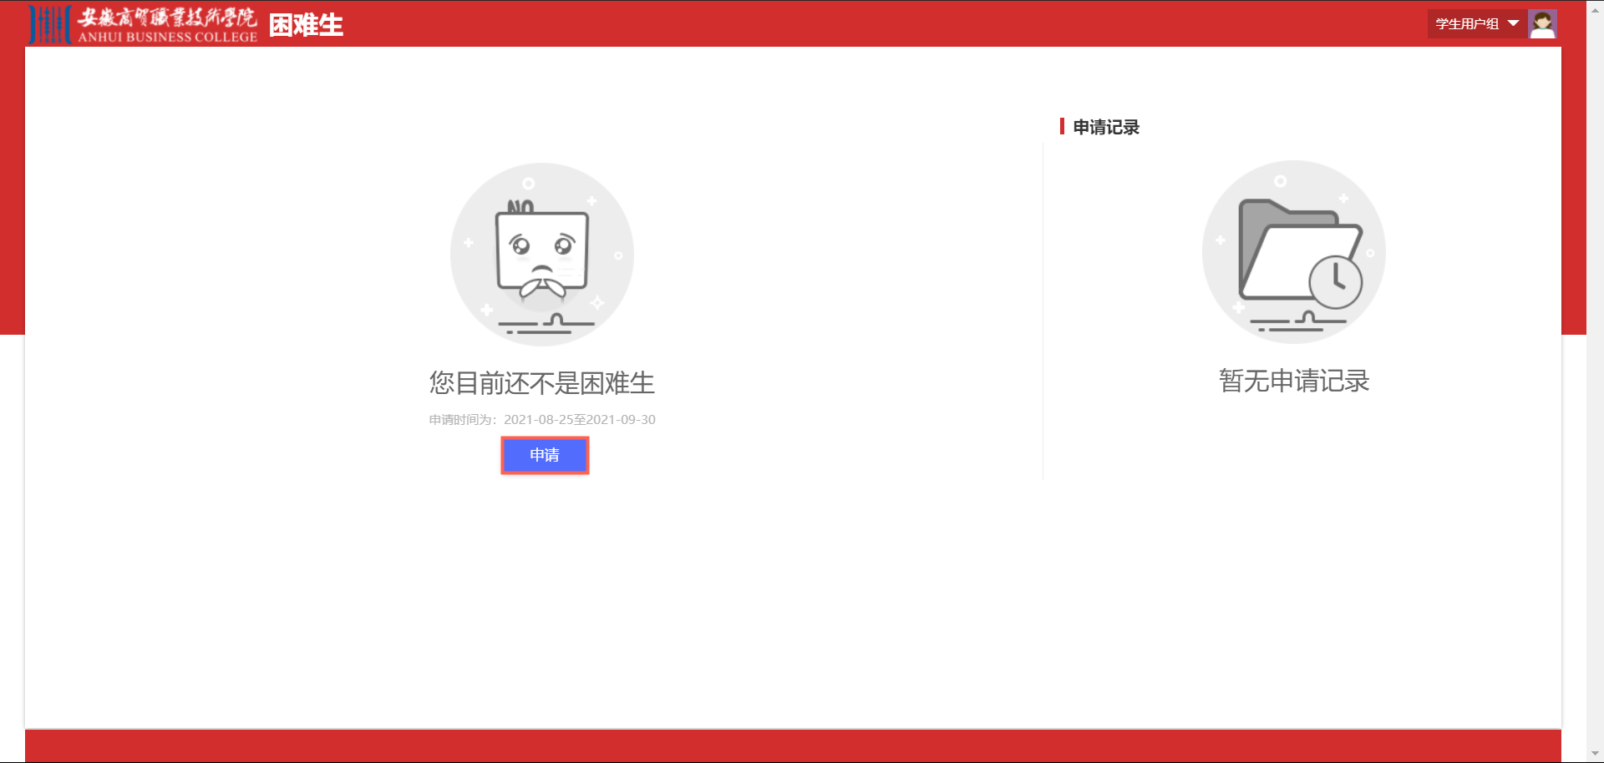

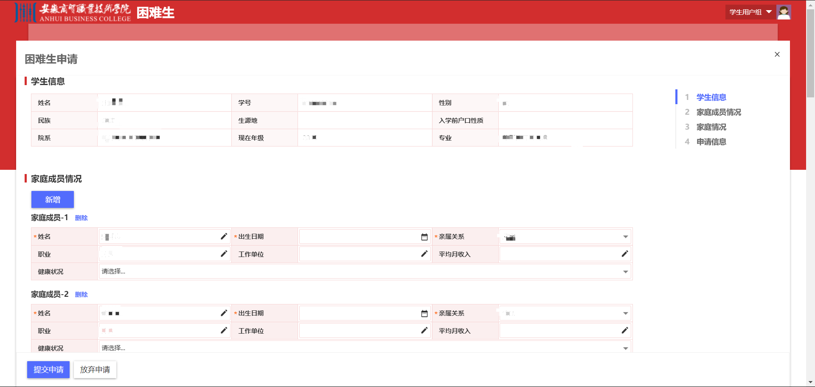

申请困难生注意事项：
（1）【家庭成员情况】是填写除自己之外的家庭成员，不含学生本人，家庭成员情况包括职务、工作单位等必填，之前未填写的请补充，否则影响申请表打印信息不全；
（2）【家庭人口数】=家庭成员数+1学生本人，系统自动带出无需填写，【家庭人均收入】也是自动算出；
（3）【家庭困难类型】已根据当学年最新困难生认定申请表的特殊群体类型完善，请根据家庭实际情况勾选，要上传对应的【佐证材料】，无对应家庭困难类型请选“均不是”，通过受灾、失业、负债或其他情况可予以补充说明。
（4）部分学生为“系统提示特殊群体”（已被我校资助中心通过安徽省和全国资助系统排查出具体家庭困难类型），其家庭困难类型已锁定，无法勾选，学生不必惊慌，请按照提示上传对应【佐证材料】。
（5）【佐证材料】请根据勾选的家庭困难类型上传对应的佐证材料，如扶贫手册、低保证、孤儿证、残疾人证等（证件封面+户主页+学生与户主关系页，及近期证件年审页或受资助政策页），或者当地相关部门于近期出具的盖章情况说明。如非特殊群体，但存在遭受自然灾害/突发意外事件/劳动能力弱/失业等其他导致家庭经济困难情况，请收集上传作为佐证材料。
（6）【佐证材料】里务必上传已填写好的当学年《安徽省家庭经济困难学生认定申请表》，个人承诺栏手填。2024年秋新增功能：【提交申请】后，在电脑端鼠标放到本次申请记录，显现【详情 打印】，在【待辅导员审核】状态即可下载或打印申请表（原来是【已通过】状态才可打印，注意手机端无打印功能），请点【打印】预览效果，确定全部已填且无误后再下载打印（如有误，需点【详情】选【撤回】，再点进【详情】修改），个人承诺栏手填后再补充上传（补充上传步骤：进入【详情】点【撤回】，回到【草稿】状态，再点【详情】上传至【佐证材料】，上传后记得再次【提交申请】）。
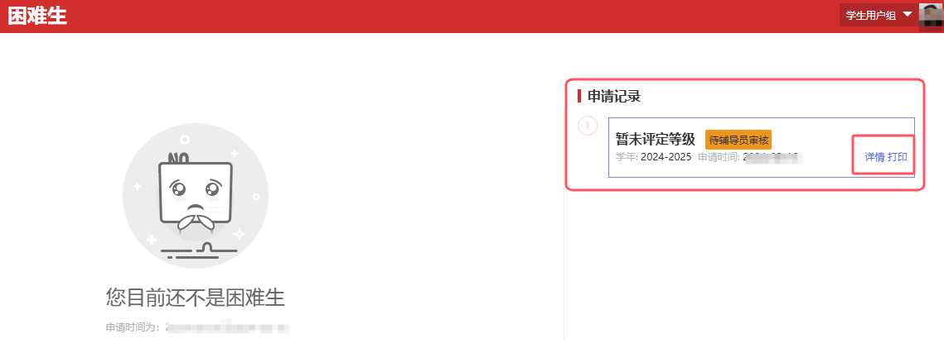
点进【详情】，有【撤回】，点【撤回】就回到【草稿】状态，可再点进【详情】进行修改，或补充上传佐证材料操作。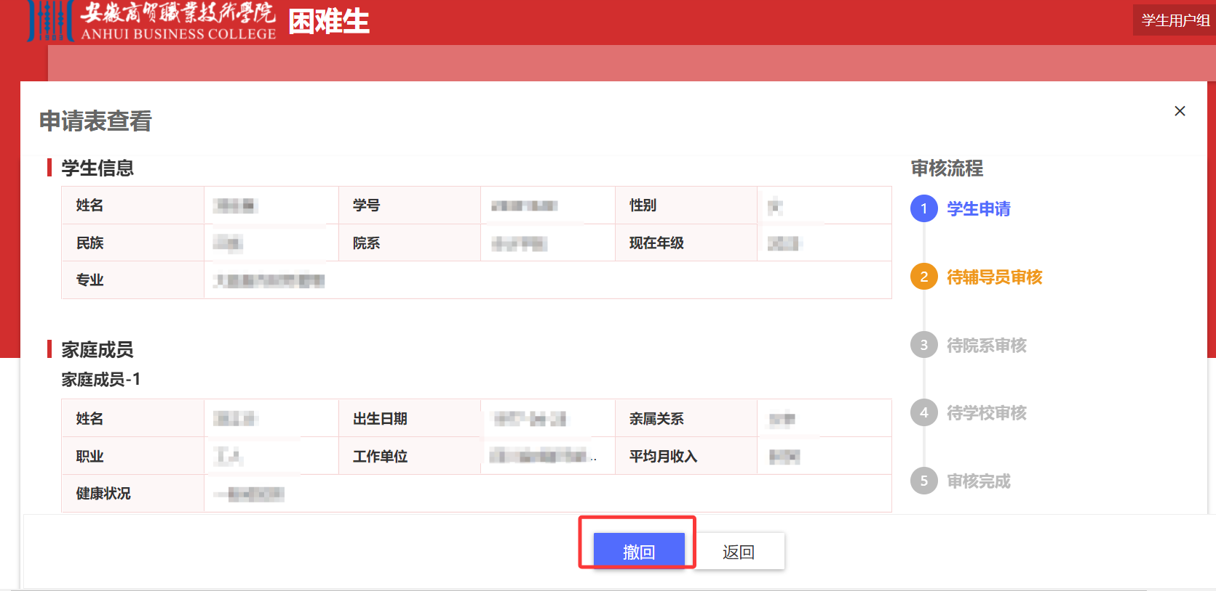
点【撤回】，回到【草稿】状态。
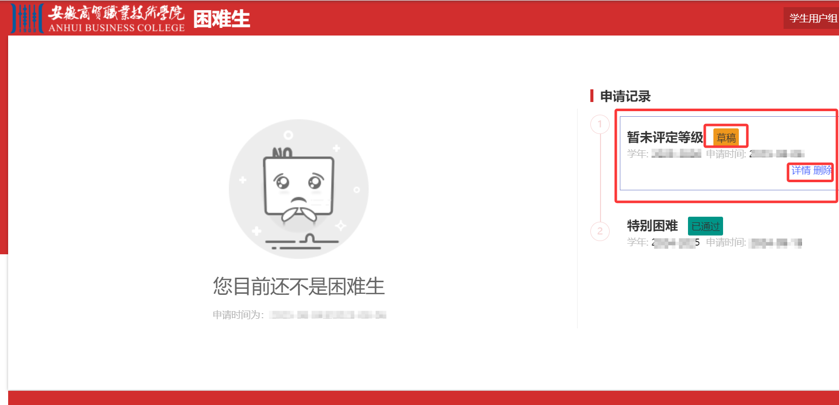

（7）“脱贫家庭”、“脱贫不稳定家庭”属于原建档立卡家庭，有扶贫手册、帮扶手册佐证。
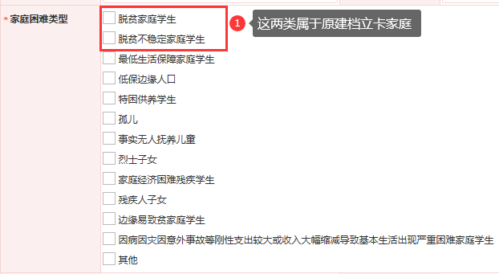
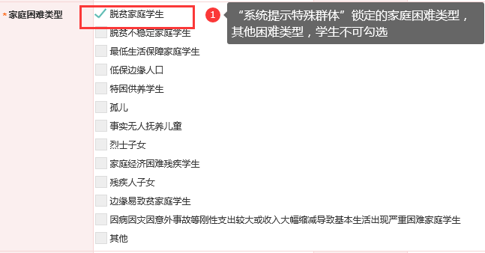

- 申请进度查看
学生提交申请后，在申请记录中可查看当前申请的审核进度，若发现填写信息有误可点【详情】选【撤回】重新填写申请信息提交即可。
注意：【草稿】状态或学生申请代表未提交申请，【待辅导员审核】状态才代表提交成功，后续还要经过【院系审核】、【学校审核】、【审核完成】，申请记录显示【已通过】才代表申请成功。
